### 



### Subdirección de Educación

**Departamento de Educación Contratada**

**Colegio CAFAM SANTA LUCIA**

**GUIA DE APRENDIZAJE N° 2**

**DOCENTE: JEIMMY VARGAS**

**FECHA: Abril 2016**

**PENSAMIENTO: Histórico-Social**

**ASIGNATURA: Ciencias Sociales**

**GRADO: Noveno__________**

Nombre_________________________________________________________

Saber-Saber: Reconocer las características y los hechos más importantes del Siglo XX en Colombia y en el mundo.

Saber-Hacer: Analizar conocimientos propios de la política y la geo-política en la lectura de noticias actuales

Saber-Ser: Desarrollar habilidades sociales que permiten la interacción con los demás a partir del aprendizaje histórico y del respeto por otras formas de ver el mundo.

**ACTIVADOR COGNITIVO**

1. Observa el documental
2. Con base en la revisión anterior documental seleccione 10 aspectos que sobresalieron durante esta época y explíquelos.

**ACCESO A LA INFORMACIÓN**

**PRE-REQUISITOS Y PRE-CONCEPTOS**

1. Lea el siguiente texto, resalte las ideas principales y construya un análisis de una página donde explique cuál era la finalidad de Hitler.

LA SEGUNDA GUERRA MUNDIAL

El gobierno de Hitler tenía como meta la adquisición de un gran imperio nuevo que le proveyera “espacio vital” (Lebensraum) in Europa oriental. Hitler calculó que la realización de la hegemonía alemana en Europa exigiría la guerra.

Después de asegurar la neutralidad de la Unión Soviética (con el pacto de no-agresión entre Alemania y la URSS), Alemania desató la Segunda Guerra Mundial con la invasión de Polonia el 1 de septiembre de 1939. Gran Bretaña y Francia respondieron con la declaración de guerra contra Alemania el 3 de septiembre. El 9 de abril de 1940, las fuerzas alemanas invadieron Noruega y Dinamarca, y en mayo de 1940, Alemania empezó el asalto de Europa occidental. La Unión Soviética ocupó los estados del Báltico en junio de 1940, y los anexó en agosto de 1940. Italia, miembro del Eje, entró en la guerra en junio de 1940. Desde el 13 de agosto hasta el 31 de octubre de 1940, la aviación nazi atacó a Inglaterra en la campaña conocida como la “Batalla de Inglaterra”.

Después de dominar los Balcanes con la invasión de Yugoslavia y Grecia el 6 de abril de 1941, Alemania invadió la Unión Soviética el 22 de junio de 1941, en una violación directa del pacto alemán-soviético. En junio y julio de 1941, los alemanes también ocuparon los estados del Báltico. Stalin, el líder soviético, se convirtió en un líder importante del grupo aliado, junto con el presidente de los EE.UU., Franklin Delano Roosevelt, y el primer ministro de Gran Bretaña, Winston Churchill. El 7 de diciembre de 1941, Japón (uno de las potencias del Eje) bombardeó Pearl Harbor, Hawai. Los Estados Unidos inmediatamente declararon la guerra a Japón. El 11 de diciembre, Alemania e Italia declararon la guerra a los Estados Unidos.

Empezando con la llegada en 1942 de las tropas americanas a África del norte, los Aliados obtuvieron una cantidad de victorias militares. El 2 de febrero de 1943, el 6º Ejército alemán se rindió a los soviéticos en Stalingrado. En septiembre, los Aliados invadieron Italia, que se rindió el 8 de septiembre, pero Mussolini estableció un régimen fascista en Italia del norte. Las fuerzas alemanas luego invadieron Italia del norte, y avanzaron hacia el sur para encontrarse con las fuerzas aliadas. Las tropas alemanas mantuvieron Italia del norte hasta mayo de 1945.

El 6 de junio de 1944 (el día D), doscientos cincuenta mil soldados aliados llegaron a Francia, que fue liberada para fin de agosto. Las fuerzas aéreas aliadas atacaron las fábricas industriales nazis, tales como la del campo de Auschwitz (aunque las cámaras de gas nunca fueron un blanco). Los soviéticos empezaron una ofensiva el 12 de enero de 1945, y liberaron Polonia y Hungría. A mediados de febrero de 1945, los Aliados bombardearon Dresden, y casi cien mil civiles fueron muertos.

El 29 de abril, Hitler se suicidó. Berlín fue capturada por las fuerzas soviéticas en mayo de 1945, y los alemanes se rindieron el 7 de mayo de 1945. En agosto, la guerra en el Pacifico terminó, poco después de que los EE.UU. usaran bombas atómicas en las ciudades de Hiroshima y Nagasaki, matando instantáneamente ciento veinte mil civiles. Japón se rindió formalmente el 2 de septiembre. La Segunda Guerra Mundial resultó en aproximadamente 55 millones de muertos en el mundo.

**NUEVA INFORMACIÓN:**

1. Lectura del siguiente texto de manera individual y elabora una comparación entre organización política, económica y militar de los países que se retoman en la lectura.

**LA GUERRA DEL PACIFICO**

**La Guerra del Pacífico tuvo lugar en el océano Pacífico, sus islas y en Asia Oriental, entre 1937 y 1945. En la actualidad, muchos japoneses usan el término Guerra del Pacífico, mientras que otros emplean Gran Guerra de Asia Oriental.**

**En 1937, Japón reinició su expansión por China, iniciándose la Segunda Guerra Sino-japonesa. Después de librar dos batallas con la Unión Soviética, con resultados adversos, Japón ocupó la Indochina, colonia francesa, buscando finalizar la larga contienda en China. Reino Unido, Estados Unidos y otras naciones con intereses en la región respondieron imponiendo un embargo económico que amenazaba con asfixiar al pequeño país. Después de fallidas negociaciones, Japón atacó simultáneamente, sin previa declaración de guerra, a territorios controlados por Estados Unidos, Reino Unido, Tailandia y Holanda en diciembre de 1941.**

**El ataque japonés no logró acabar con la Armada estadounidense en el Pacífico, aunque la debilitó. Japón logró conquistar Filipinas, Malasia, Birmania, las Indias Orientales Holandesas, Hong Kong y emprendió una ofensiva en el océano Índico en 1942. El avance japonés se detuvo ese mismo año, luego de las derrotas en la batalla del Mar del Coral y la batalla de Midway, esta última con resultados desastrosos para Japón.**

**En los siguientes años, Japón continuó lanzando ofensivas en China, sin obtener la rendición del gobierno de Chiang Kai-shek. Los británicos probaron al mismo tiempo ser incapaces de recuperar Birmania, pero lograron detener un ataque de japoneses e hindúes nacionalistas contra la India británica.**

**El avance estadounidense por el Pacífico logró forzar una gran batalla naval conocida como la batalla del Mar de las Filipinas, donde la Armada nipona sufrió pérdidas irreparables, que fueron explotadas en la batalla del Golfo de Leyte. Desde entonces la superioridad naval estadounidense en el Pacífico fue indiscutible.**

**Para 1945, los aliados habían recuperado Birmania, Nueva Guinea, Borneo, las Filipinas, las islas Aleutianas y ocupado territorio japonés, Iwo Jima, y ambos bandos se preparaban para prestar batalla en las grandes islas niponas. El lanzamiento de las bombas atómicas en agosto de 1945 coincidió con la invasión soviética de Manchuria, controlada por Japón desde 1931.**

**Japón aceptó la rendición incondicional 15 de agosto de 1945, siendo ocupado por tropas americanas y viendo reducida su extensión territorial a las islas del archipiélago principal. La Guerra del Pacífico significó la caída del Imperio japonés, convirtió a Estados Unidos en la primera potencia del Pacífico, inició el declive anglo-francés en el sudeste de Asia, y debilitó el gobierno nacionalista en China, que fue reemplazado luego por el gobierno comunista de Mao Zedong. La Unión Soviética conservó el control de sus territorios en el Lejano Oriente y luego participó en la división de Corea.**

**Los combatientes fueron Japón por un lado, y las potencias Aliadas de la Segunda Guerra Mundial, incluyendo a China, Estados Unidos, Reino Unido (y su India colonial), Australia, Filipinas, Holanda y Nueva Zelanda por el otro. La Unión Soviética rechazó un temprano ataque japonés en 1939, y permaneció neutral hasta el primer bombardeo atómico sobre Hiroshima. Tailandia fue convencida tras el inicial ataque japonés de unirse a su bando. La Alemania nazi y la Italia fascista también eran aliados de Japón, y unidades testimoniales de sus Armadas operaron en el Pacífico entre 1940 y 1945.**

**INTEGRACIÓN:**

1. La siguiente información elabore un mapa mental sobre el ataque al Pearl Harbor y sus consecuencias para socializarlo.

El ataque a Pearl Harbor

Durante el año 1941 las relaciones diplomáticas entre Japón y Estados Unidos eran tensas, ya que el presidente Franklin Delano Roosevelt había bloqueado los suministros petrolíferos a Japón y había congelado todos los créditos japoneses en los Estados Unidos. En ese momento, Alemania estaba luchando contra Rusia y Hitler propuso que Japón atacase Siberia y acorralar así a los rusos. Pero los japoneses desconfiaban de su aliado alemán, y Japón quería atacar Estados Unidos para asegurarse una mejor posición ante la creciente hegemonía alemana.

En la mañana del ataque, la estación de radar "Opana Point" del Ejército estadounidense detectó a la fuerza japonesa, pero la alerta fue confundida con la prevista llegada de aviones estadounidenses B-17 y fue descartada. Algunos navíos comerciales pudieron haber informado de tráfico "inusual" de radio. Numerosos aviones estadounidenses fueron derribados a medida que el ataque se aproximaba; al menos uno de ellos transmitió por radio una alerta algo incoherente. Otras alertas estaban aún siendo procesadas o en espera de confirmación cuando comenzó el ataque. El ataque a Pearl Harbor empezó a las 7:53 del 7 de diciembre, hora de Hawái, es decir, a las 3:23 del 8 de diciembre, hora de Japón. Los aviones japoneses atacaron en dos oleadas; un total de 353 aviones llegaron a Oahu. La primera oleada era conducida por Mitsuo Fuchida.

Los vulnerables aviones torpederos encabezaron la primera oleada de 183 máquinas, aprovechando los primeros momentos de sorpresa para atacar lo que se esperaba fueran portaaviones y acorazados, mientras que los bombarderos atacaban en picado las bases aéreas estadounidenses en Oahu, comenzando por Hickam Field, la más grande, y Wheeler Air Field, la principal base de aviones de caza. Los ciento setenta aviones de la segunda oleada atacaron Bellows Field y Ford Island, una base aeronaval y de infantería de marina en el centro de Pearl Harbor. La única oposición provino de aviones P-36 Hawk y P-40 Warhawk que realizaron 25 salidas y del fuego de la artillería naval antiaérea.

Noventa minutos después de iniciarse, el ataque había concluido. Habían perdido la vida 2403 estadounidenses, entre ellos 68 civiles, muchos de ellos alcanzados por proyectiles antiaéreos que cayeron sobre Honolulú, y otros 1178 habían sido heridos. Dieciocho navíos habían sido hundidos, incluyendo cinco acorazados.

La mayoría de los 188 aviones norteamericanos que fueron destruidos y de los 155 que fueron dañados, recibieron los impactos en tierra. Los ataques a los barracones mataron a más pilotos. El fuego amigo derribó varios aviones. Entre los japoneses cincuenta y cinco pilotos y nueve tripulantes de submarino sucumbieron durante el ataque. De los 441 aviones de Japón (350 de los cuales tomaron parte en el ataque) se perdieron 29 durante la batalla (nueve en la primera oleada y veinte en la segunda) y otros 74 fueron dañados por fuego antiaéreo desde tierra. Más de veinte de los aviones que aterrizaron a salvo en los portaaviones eran irreparables.

El presidente Roosevelt firma la Declaración de Guerra contra Japón el día después del ataque.

Al día siguiente, el Congreso de los Estados Unidos declaró la guerra a Japón, siendo el único voto en contra el de Jeannette Rankin. Los Estados Unidos estaban iracundos por el ataque y porque no habían recibido una notificación de ruptura de relaciones previa, considerando ambas acciones como traicioneras. Roosevelt firmó la declaración de guerra el mismo día, refiriéndose al anterior como "una fecha que vivirá en la infamia" al dirigirse a la sesión conjunta del congreso. Continuando la intensificación de la movilización militar, el gobierno de EE. UU comenzó a adoptar una economía de guerra. El ataque japonés fue un gran error estratégico para el Eje porque introducía un nuevo país a los Aliados. Además, los japoneses tuvieron que librar una guerra contra una coalición de naciones encabezada por Estados Unidos, Australia, Nueva Zelanda, Inglaterra, India y China. Las fuerzas navales entre los dos6.

1. Realizar un debate en clase con manejo de roles sobre la segunda guerra mundial.

**APLICACIÓN**

1. Ubique en el siguiente mapa de qué forma se expandió Alemania durante la segunda guerra mundial.

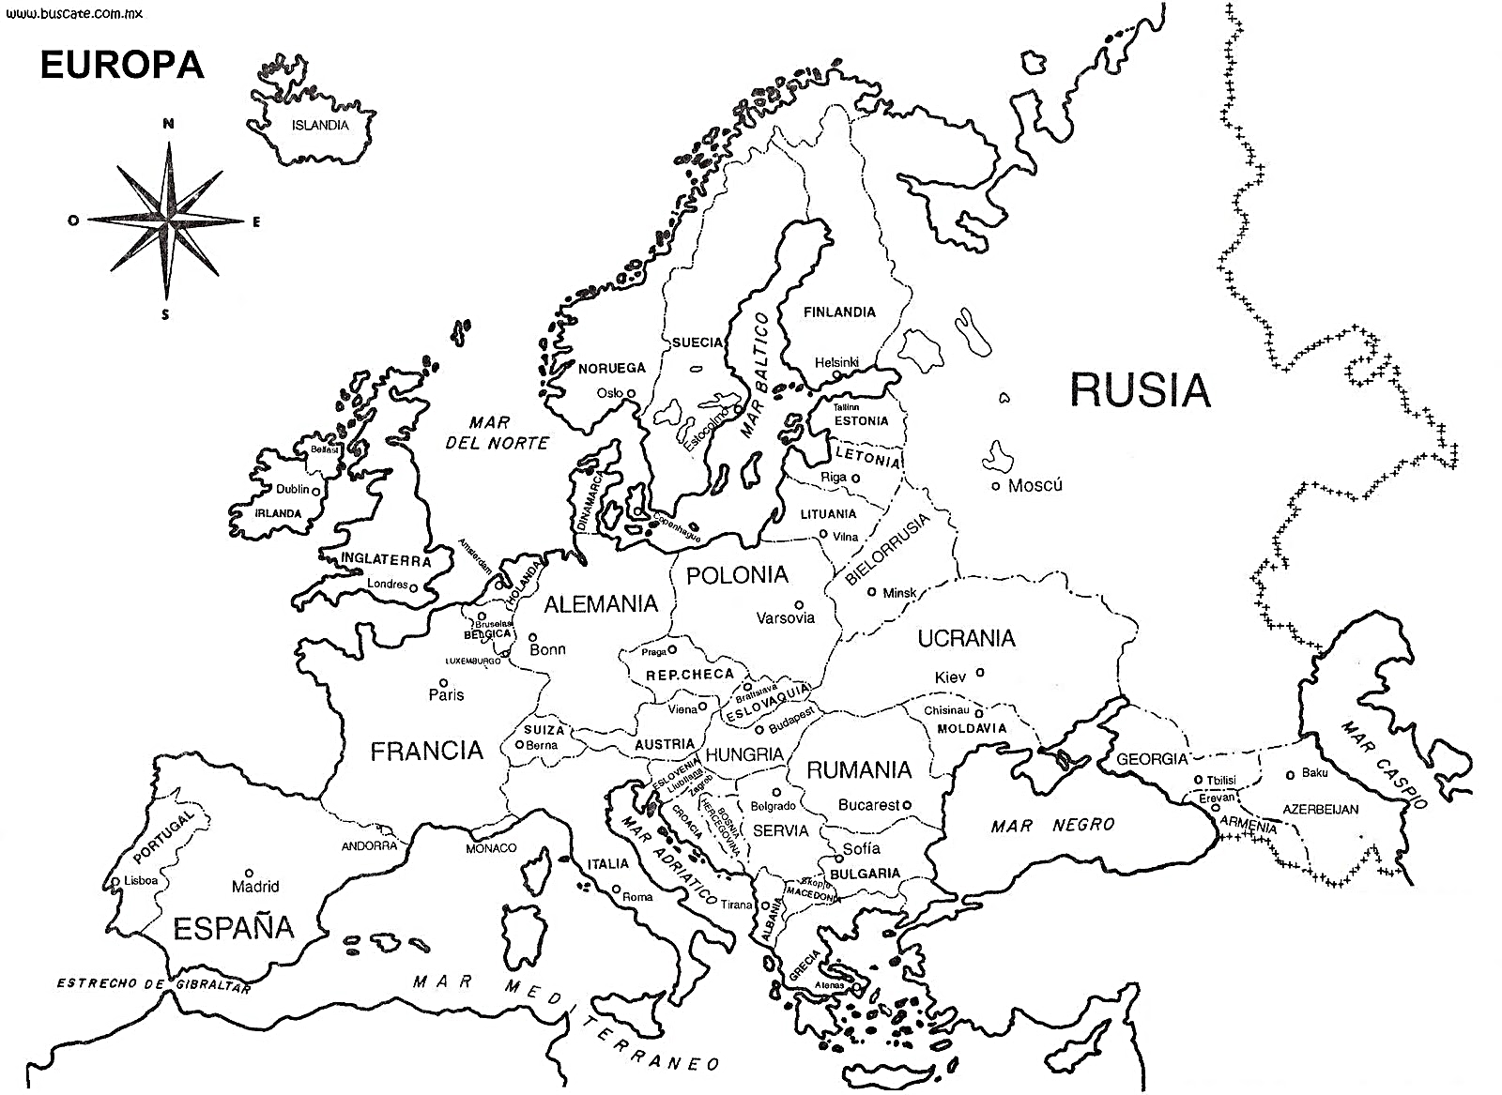

**COMPROMISO PARA LA CASA**

1. Consultar que sucede en Europa después de finalizar la segunda guerra mundial para socializarlo en mesa redonda.

**REFINAMIENTO**

1. Observe las imágenes y haga una descripción de los acontecimientos a los que hacen referencia.

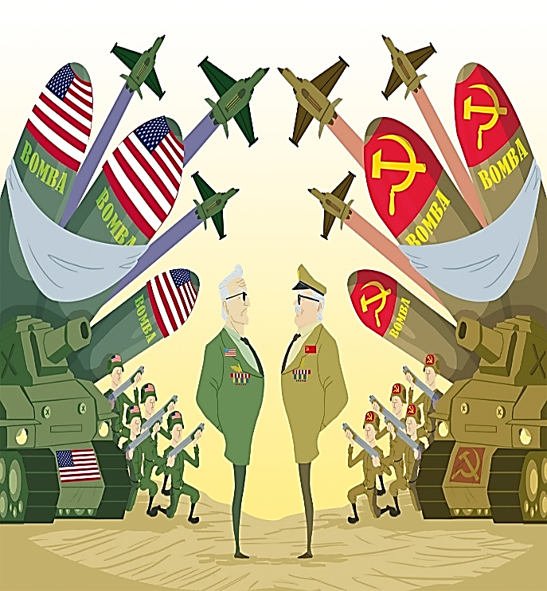 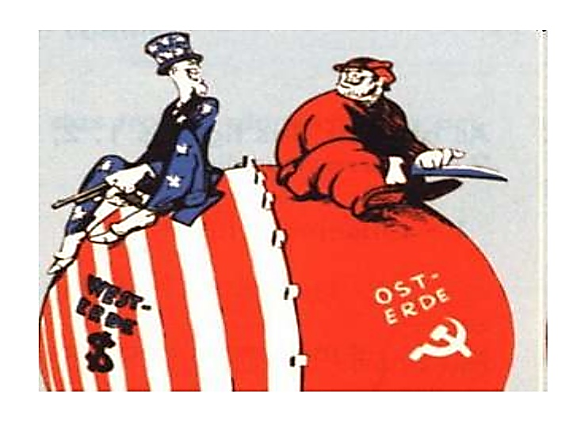 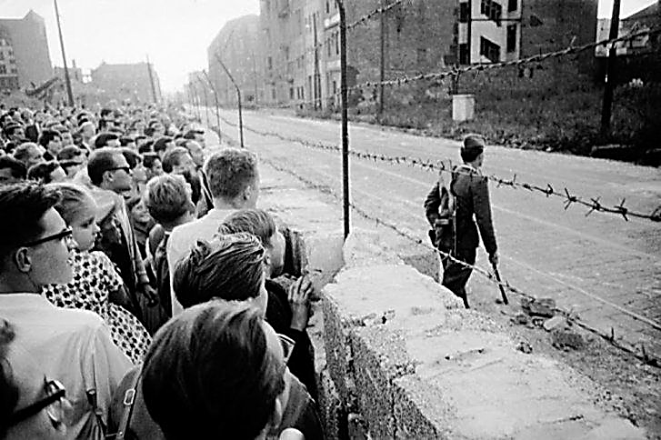

**CONSTRUCCIÓN GRUPAL.**

1. En grupo de 4 personas, en un pliego de cartulina represente de forma gráfica que fue la Guerra fría.

**SOCIALIZACIÓN AL GRAN GRUPO**

1. Presente una exposición de los trabajados elaborados en pequeños grupos frente al auditorio. Se pueden apoyar de elementos como música, imágenes u otros. Tiempo estimado por exposición 10 minutos.

VERIFICACIÓN

1. Complete la siguiente tabla:

Marque con una x en cada cuadro de acuerdo a su proceso de autoevaluación, tomando en cuenta las instrucciones dadas en la siguiente matriz.

|  |  |  |  |
| --- | --- | --- | --- |
| CATEGORIA | 1 | 2 | 3 |
| Calidad e importancia del trabajo | El desarrollo de las competencias y de las temáticas no es significativo, ni relevante en mi formación como persona. | El desarrollo de las competencias y de las temáticas es algo significativo y en ocasiones puede ser aplicable en diferentes contextos de mi vida cotidiana | El desarrollo de las competencias y de las temáticas es significativo y aplicable en diferentes contextos de mi vida cotidiana |
| Trabajo individual | Presento dificultades en la presentación y desarrollo de la guía de aprendizaje, mi trabajo carece de autonomía y de dedicación. | Elaboro los diferentes pasos establecidos en la guía de aprendizaje. | Elaboro los diferentes pasos establecidos en la guía de aprendizaje de manera consciente y autónoma y con la dedicación propia del caso |
| Trabajo Grupal | Presentó poca interacción en el desarrollo de trabajo grupal, puedo mejorar mis hábitos y mi forma de relacionarme con mis demás compañeros. | Interactuó de manera parcial en el trabajo grupal, escuchando, participando y respetando ocasionalmente el trabajo de mis compañeros. | Interactuó de manera efectiva en el trabajo grupal, escuchando, participando y respetando el trabajo de mis compañeros |
| Actitud | Puedo mostrar más interés y dedicación en el desarrollo del trabajo propuesto | Presentó una buena actitud para desarrollar el trabajo propuesto. | Presentó una excelente actitud para desarrollar el trabajo propuesto |
| Manejo del Tiempo | Presentó dificultades en la entrega y cumplimiento en las fases desarrolladas elaboración de la guía de aprendizaje | Presentó con alguna impuntualidad las fases desarrolladas elaboración de la guía de aprendizaje | Presentó de manera oportuna y respetando los tiempos de entrega desarrollados en cada fase de elaboración de la guía de aprendizaje |

OBSERVACIONES_____________________________________________________________________________________________________________________________________________________________________________________________________________________________________________________________________________________________

**REFLEXIÓN**

1. Presente una pequeña reflexión de cuáles fueron los elementos más importantes de las competencias trabajadas en el desarrollo de esta guía y cuáles fueron sus aportes en mi desarrollo como ser-social y sujeto de derechos.

__________________________________________________________________________________________________________________________________________________________________________________________________________________________________________________________________________________________________________________________________________________________________________________________________________________________________________________________________________________________________________________________________________________________________________________________________

**REGULACIÓN**

|  |  |  |
| --- | --- | --- |
| QUE SE | QUE QUIERO APRENDER | QUE APRENDÍ |
|  |  |  |
|  |  |  |